Amazigh Android

*Behoefte analyse*

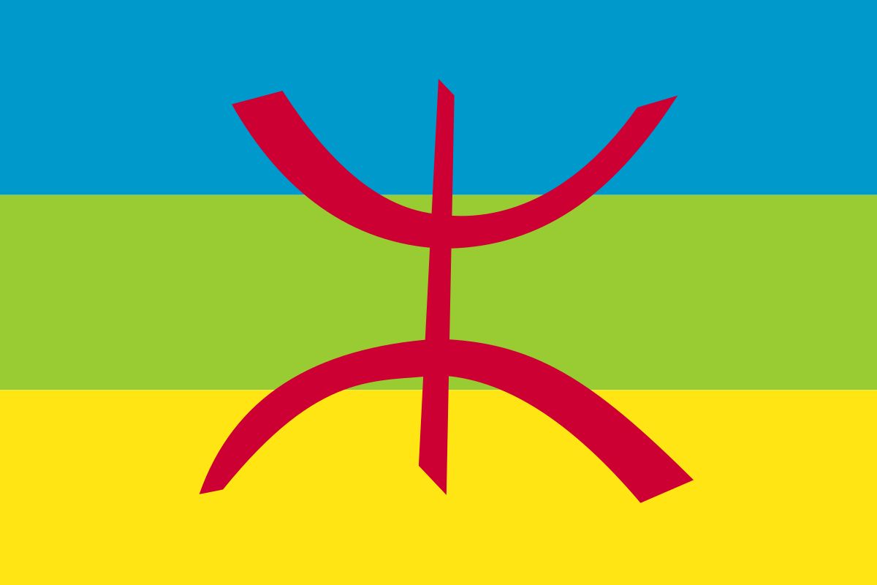

Namen: E. Can, M. Verboon, N. Elstgeest

Studiejaar: 2020-2021

Werkgroep: LO8E-AMO2

Projectleider: M. Boukiour

Inleverdatum: 10 september 2020

Versie: 1.0

Inhoudsopgave

Behoefte analyse 3

# Behoefte analyse

Kern van het project:

De opdrachtgever wil een app ontwikkelen gericht op basisschoolleerlingen. Hiermee kunnen zij de Noord-Afrikaanse taal, Amazigh, leren met behulp van plaatjes, woorden en audio fragmenten.

Aanleiding:

Doordat er weinig middelen zijn om de Noord Afrikaanse Amazigh taal te leren, is het doel van deze applicatie om het makkelijker te maken voor basisschoolleerlingen om de Amazigh taal te leren.

Algemene beschrijving van de applicatie:

De applicatie begint bij start-up met een splash screen, hierop komt het logo van het bedrijf. Hierop volgt het hoofdmenu, dit bestaat uit vier knoppen die: leren, quiz, over ons en score. Bij leren zal je de woordjes kunnen leren van Amazigh. Achter de knop quiz zal eigenlijk een toets systeem gaan komen waarbij je een score kan verdienen en waar je sterren voor zal krijgen. Over ons zal informatie bevatten over de developers en de opdrachtgever. Op de score screen zullen als je scores komen van de verschillende quizes en zal je zien waar je nog minder in bent en waar je dan mee moet gaan oefenen.

Doelen van de applicatie:

Het doel van de app is om de taal Amazigh te leren, dit zal vooral doormiddel van intuïtieve knoppen en plaatjes gaan.

Doelgroepen van de app:

De doelgroep van de app is basisschool leerlingen dus mensen tussen de 4 en 12 jaar.

Vormgeving:

Kleuren van de Amazigh vlag: blauw, groen en geel.

De applicatie moet lichte kleuren bevatten, en er mag geen gebruik worden gemaakt van donkere kleuren.

Informatie in de applicatie:

In de app zal natuurlijk de complete taal aanwezig zijn, dit zal opbouwen worden aangereikt. Ook zal er op de over ons pagina informatie komen over de makers van de app.

Interactie van de applicatie:

Users kunnen in het hoofdmenu op oefenen of spelen klikken om naar hun respectieve schermen te gaan. In het oefenscherm kunnen users een categorie kiezen en door de plaatjes heen tappen. In het speelscherm kunnen users goed of fout klikken en dan naar het volgende plaatje gaan.

Tot slot:

Deze applicatie heeft een budget van €5000. De opleverdatum is 13 januari 2021.